Экологическая политика
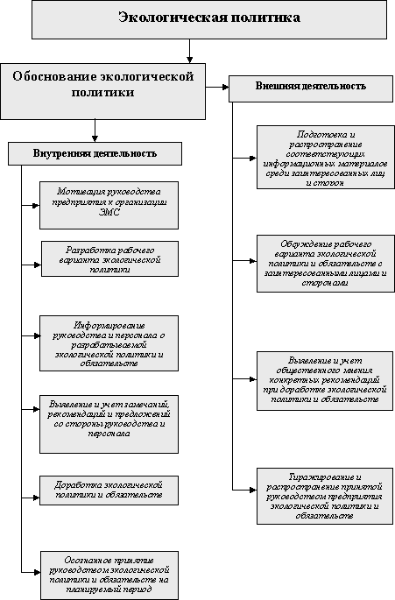

Организация должна определить экологическую политику и обеспечить формирование требований к СУОС. Экологическая политика – заявление (декларация) о ее намерениях и принципах деятельности по отношению к общим характеристикам окружающей среды.
Экологическая политика является двигателем в деле внедрения и улучшения системы управления окружающей средой для данной организации, чтобы она могла поддерживать и потенциально повышать свою экологическую эффективность. Политика отражает обязательство высшего руководства соблюдать применяемые законы и постоянно улучшать систему управления окружающей средой. Политика создает основу, с помощью которой организация устанавливает свои целевые и плановые показатели. Политика должна быть достаточно четкой, чтобы ее могли понять внутренние и внешние заинтересованные стороны; она должна периодически анализироваться и пересматриваться, с тем чтобы отражать изменяющиеся условия и информацию. Область применения политики должна быть точно идентифицируемой.
Высшее руководство организации должно определить и документально оформить свою экологическую политику в рамках экологической политики более крупной корпоративной организации, частью которой она является, и с одобрения этой организации, если такая имеется.

Экологическая политика — публично декларируемые принципы и обязательства, связанные с экологическими аспектами деятельности предприятия и обеспечивающие основу для установления его экологических целей и задач, в том числе:

- совмещение экологических целей и задач с целями и задачами развития предприятия в целом;
- осознанное принятие и активная поддержка экологической политики и обязательств руководством предприятия;

- экологическая культура производства, т.е. сознательное использование в практической деятельности предприятия основ современной экологической культуры и экологической этики; разделенная ответственность; вклад в устойчивое развитие; цивилизованное предпринимательство;

- добровольное расширение экологических обязательств предприятия; охрана здоровья и экологическая безопасность персонала и населения в зоне влияния предприятия; оценка отрицательного воздействия на окружающую среду и его минимизация; развитие более экологически чистого производства; поддержка экологических научных исследований и экологического образования и просвещения, включая школьное экологическое образование; развитие добровольного экологического страхования; экологическая благотворительность;

- экономически эффективная экологическая деятельность (экоэффективность), т.е. достижение экономической эффективности осуществляемой природоохранной деятельности;

- повышение качества продукции и услуг за счет развития экологической деятельности;
- стремление к достижению и укреплению экологической репутации производства;
- рациональное использование ресурсов;
- стремление к экологическому лидерству;
- доступность экологической информации о деятельности производства для всех заинтересованных лиц и сторон (экологическая “прозрачность” предприятия); активная демонстрация результатов деятельности;
- независимая оценка результатов экологической деятельности предприятия (осуществление систематического экологического аудирования);
- мотивация и вовлечение всего персонала в экологическую деятельность предприятия;
- вовлечение поставщиков и смежников в экологическую деятельность предприятия;
- вовлечение потребителей товаров и услуг в экологическую деятельность предприятия;
- обязательное документирование предприятием экологической деятельности и подробная добровольная отчетность о результатах деятельности (“зеленая отчетность” предприятия); активное сотрудничество со всеми заинтересованными в экологических аспектах деятельности предприятия лицами и сторонами, включая экологическую общественность; сотрудничество со средствами массовой информации;
- соответствие действующему природоохранительному законодательству, экологическим нормам и правилам; разработка и использование собственных экологических норм и правил, дополняющих государственные требования.

Для постановки экологических целей и задач оцениваются и анализируются (ранжируются, определяются приоритеты) следующие экологические аспекты деятельности предприятия:

- существующая система управления предприятием и система менеджмента в целом;
- существующая система экологического управления, ее место и роль в общей системе управления и менеджмента;
- существующая экологическая документация (внешняя и внутренняя);
- готовая продукция (экологические аспекты);
- используемое сырье, материалы, энергоресурсы (экологические аспекты);
- факторы воздействия на окружающую среду;
- источники выделения загрязняющих веществ и образования отходов;
- источники воздействия на окружающую среду и виды отходов;
- системы очистки сточных вод и отходящих газов;
- системы размещения и удаления (использования, переработки, ликвидации, захоронения) отходов;
- существующая система экологического мониторинга;
- эколого-экономические и эколого-правовые аспекты деятельности предприятия;
- экологическая деятельность, осуществляемая предприятием на добровольной инициативной основе;
- существующая деятельность по предупреждению чрезвычайных экологических ситуаций и деятельность в условиях происходивших чрезвычайных экологических ситуаций;
- меры по снижению отрицательных экологических последствий предыдущей производственной деятельности;
- формулировка экологических целей и постановка нерешенных предприятием экологических задач.

Экологическая цель – экологически значимое направление деятельности организации, установленное экологической политикой этой организации. Практически важно сформулировать ясные показатели, характеризующие эти цели.

Экологическая цель должна быть увязана с экологической политикой и обязательствами предприятия, быть конкретной, быть доступной и понятной для руководства, персонала, внешних заинтересованных лиц и сторон. Цель должна быть достижимой и иметь реальное обеспечение необходимыми ресурсами. Каждая цель должна быть мотивированной для руководства предприятия и персонала и связанной с получением определенных выгод и преимуществ.
Экологические цели в первую очередь направлены на развитие определенных процессов.

Экологическая задача — конкретизация экологической цели для определенных этапов ее достижения.

Для практической реализации экологических целей и задач разрабатывается система конкретных мероприятий и действий, составляющая основу программы или ряда программ экологического менеджмента на предприятии. В программах менеджмента для каждого действия или мероприятия указываются ответственные исполнители, сроки реализации и необходимые финансовые и материальные ресурсы, включая источники финансирования.

